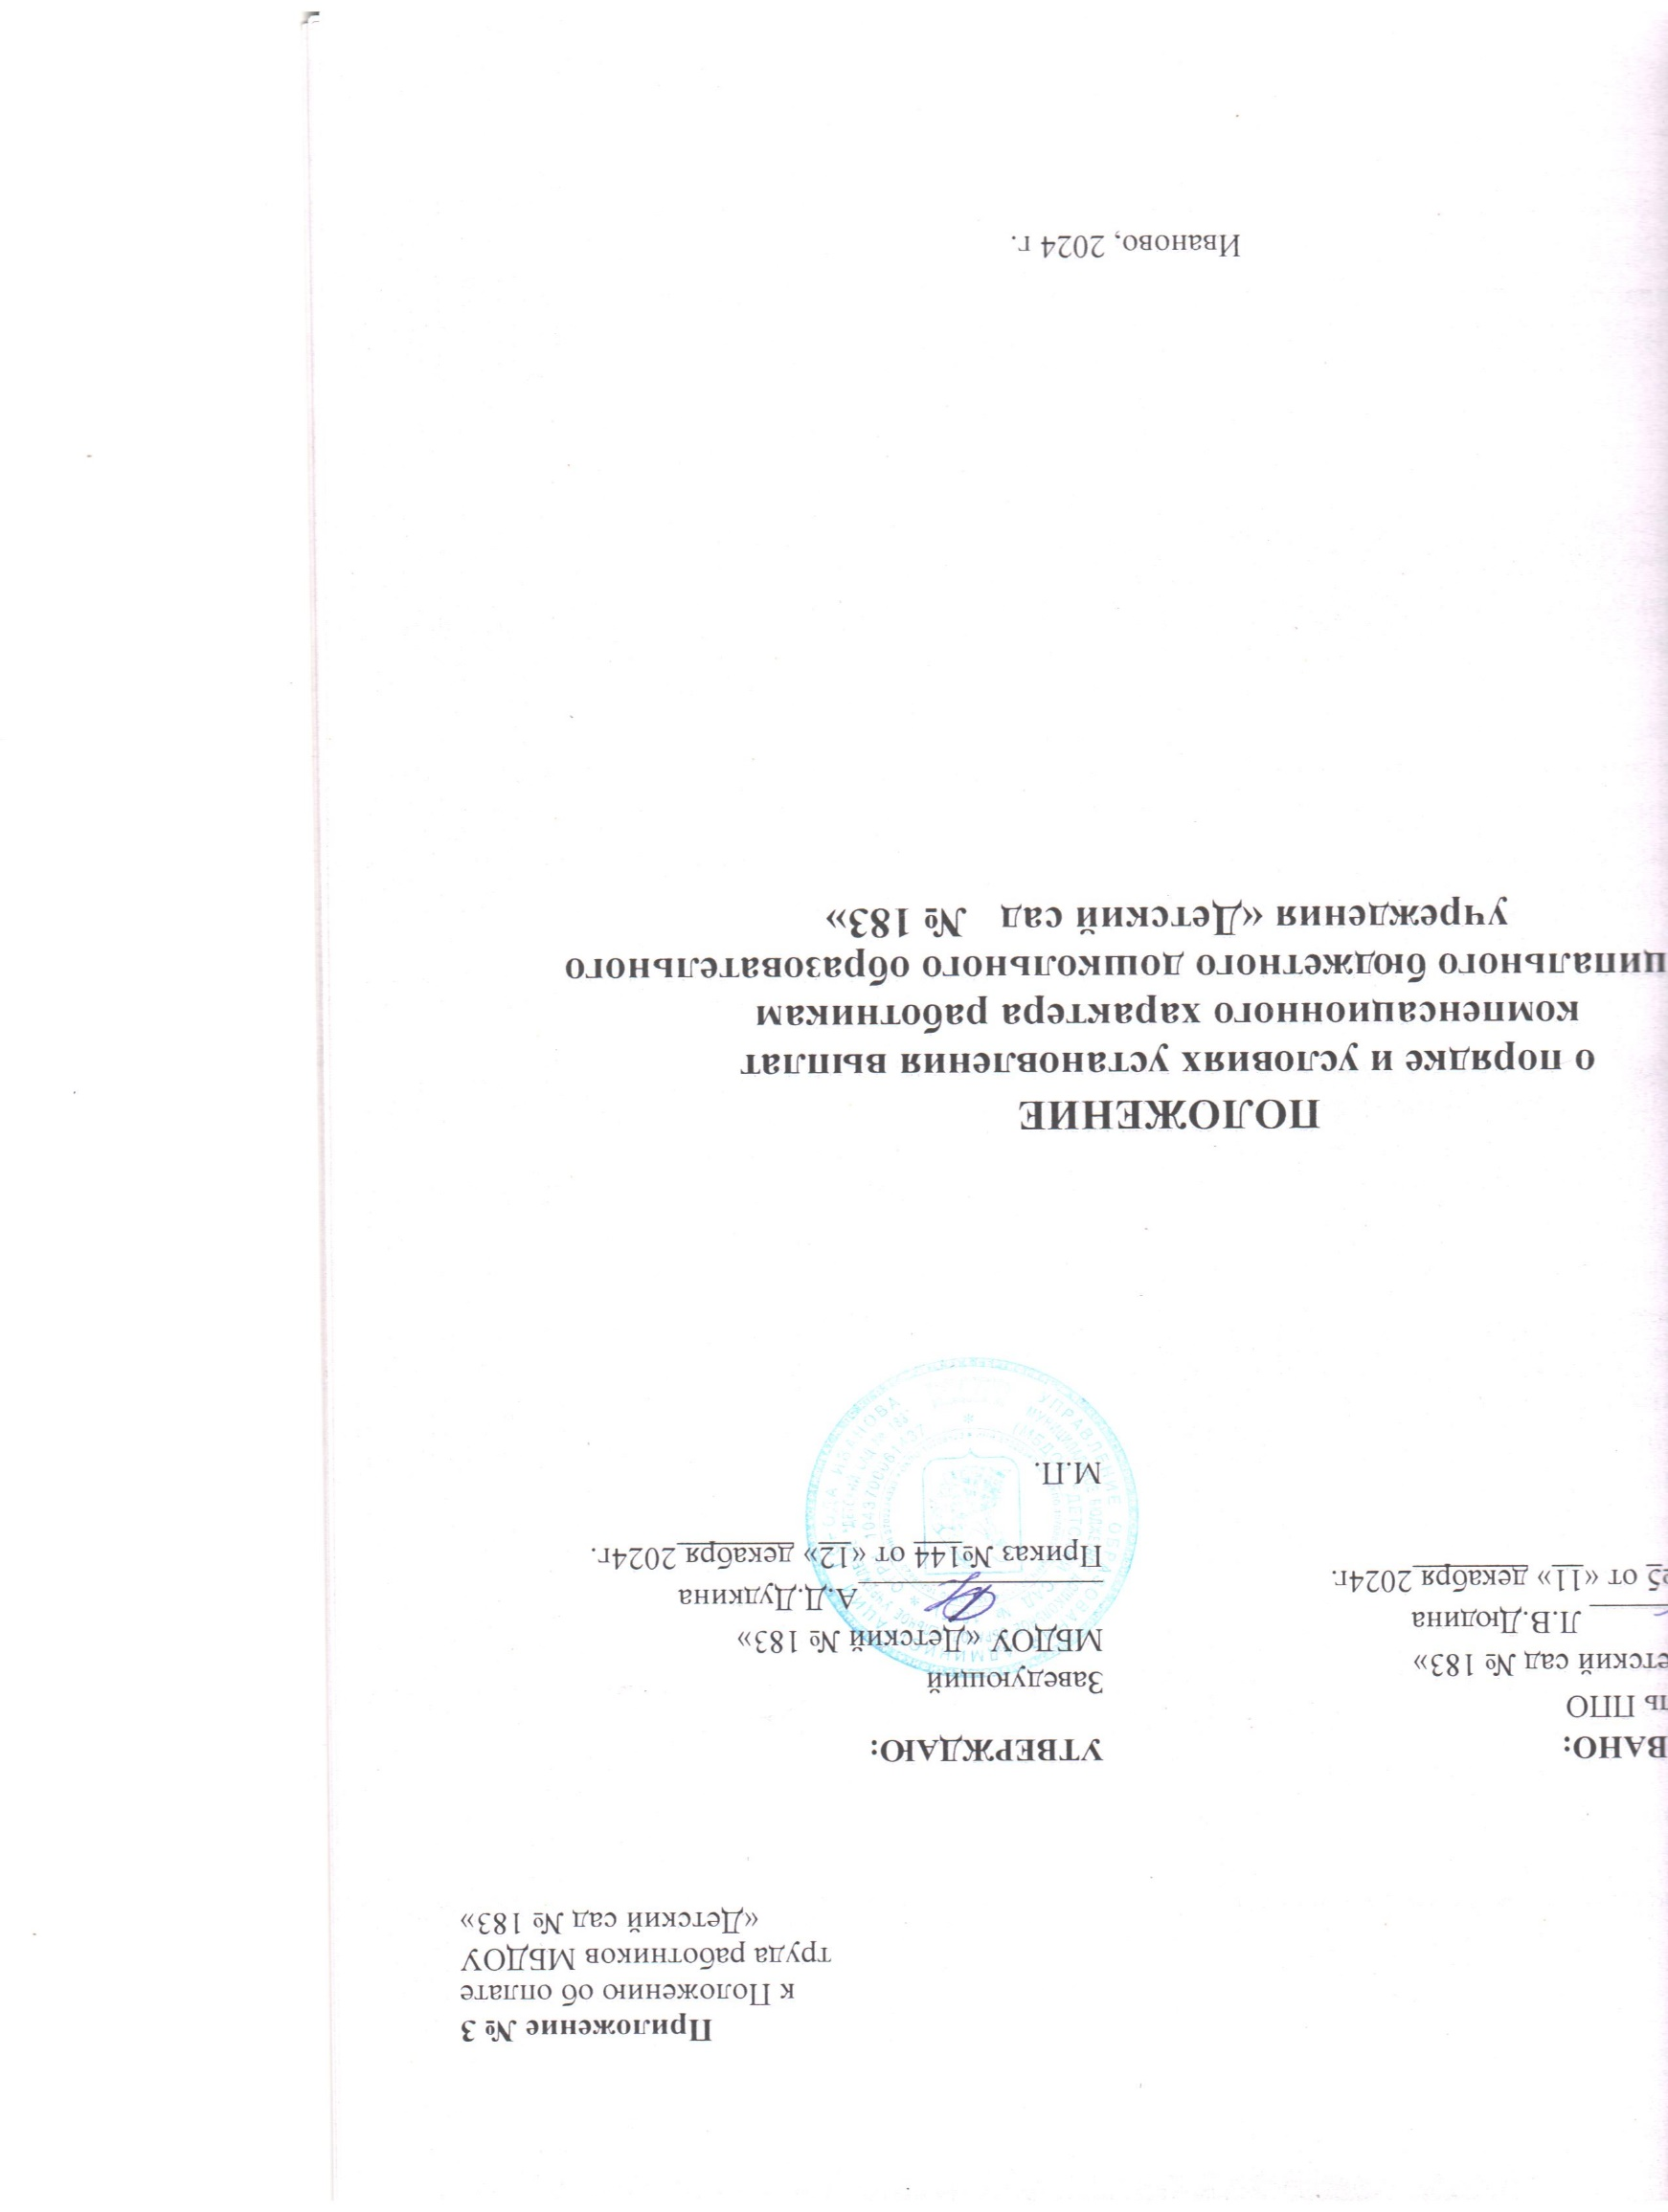

- Общие положения

  - Настоящее положение разработано в соответствии с:
- постановлением Администрации города Иванова от 14.11.2011 № 2547 «О системе оплаты труда работников муниципальных образовательных учреждений, подведомственных управлению образования Администрации города Иванова»;
- постановлением Администрации города Иванова от 21.09.2023 № 1872 «О внесении изменений в постановление Администрации города Иванова от 14.11.2011 № 2547 «О системе оплаты труда работников муниципальных образовательных учреждений, подведомственных управлению образования Администрации города Иванова».
- Положением об оплате труда работников МБДОУ «Детский сад № 183» (Далее – образовательная организация (учреждение) и определяет перечень компенсационных выплат и устанавливает порядок их оплаты в образовательной организации (учреждении).
  - Выплаты компенсационного характера, размеры и условия их осуществления устанавливаются коллективными договорами, соглашениями, локальными нормативными актами, трудовыми договорами в соответствии с трудовым законодательством Российской Федерации и иными нормативными правовыми актами, содержащими нормы трудового права.
  - Размер компенсационных выплат может устанавливаться как в абсолютном значении, так и в процентном отношении к должностному окладу (ставке заработной платы)

- Перечень выплат компенсационного характера

  - В образовательной организации осуществляются следующие выплаты компенсационного характера:
- выплаты работникам, занятым на работах с вредными и (или) опасными условиями труда;
- выплаты за работу в условиях, отклоняющихся от нормальных (при совмещении профессий (должностей), при расширении зон обслуживания, при увеличении объема работы или при исполнении обязанностей временно отсутствующего работника без освобождения от работы, определенной трудовым договором, сверхурочной работе, работе в ночное время, за работу в выходные и нерабочие праздничные дни, а также при выполнении работ в других условиях, отклоняющихся от нормальных);
- выплаты за выполнение дополнительных работ, не входящих в круг основных обязанностей педагогического работника;
- выплаты с учетом специфики работы в образовательных учреждениях (Приложение № 2 к Положению об оплате труда работников МБДОУ «Детский сад № 183»)
- выплаты молодым специалистам.

- Порядок и условия выплат компенсационного характера

3.1. Выплата работникам, занятым на работах с вредными и (или) опасными условиями труда, устанавливается в соответствии с Трудовым кодексом Российской Федерации.
Размер указанных выплат определяется путем умножения должностных окладов на соответствующий повышающий коэффициент и составляет 12% должностного оклада.
На момент введения новых систем оплаты труда указанная выплата устанавливается всем работникам, получавшим ее ранее.
Работодатель принимает меры по проведению специальной оценки условий труда. Осуществление предусмотренных настоящим пунктом выплат прекращается в соответствии с Трудовым Кодексом Российской Федерации, в случае, если работа перестает носить характер работы с вредными и (или) опасными условиями труда. Осуществление выплаты за работу с вредными и (или) опасными условиями труда прекращается в соответствии с Трудовым кодексом Российской Федерации в случае, если условия труда по итогам специальной оценки условий труда признаны не ниже уровня допустимых.
3.2. Выплаты за работу в условиях, отклоняющихся от нормальных (совмещение профессий (должностей), сверхурочная работа, работа в ночное время, увеличение объема работы или исполнение обязанностей временно отсутствующего работника без освобождения от работы, определенной трудовым договором, работа в выходные и нерабочие праздничные дни), устанавливаются в соответствии с трудовым законодательством Российской Федерации и иными нормативными правовыми актами, содержащими нормы трудового права.
3.2.1. Размер выплаты за совмещение профессий (должностей), за расширение зон обслуживания, за увеличение объема работы или исполнение обязанностей временно отсутствующего работника без освобождения от работы, определенной трудовым договором, и срок, на который она устанавливается, определяются по соглашению сторон трудового договора с учетом содержания и (или) объема дополнительной работы.
3.2.2. Выплата за работу в ночное время производится работникам за каждый час работы в ночное время.
Ночным считается время с 22 часов до 6 часов утра.
Размер выплаты - 35 % оклада (должностного оклада) за каждый час работы работника в ночное время.
Расчет выплаты за час работы в ночное время определяется путем деления оклада (должностного оклада, ставки заработной платы) работника на среднемесячное количество рабочих часов в году в зависимости от установленной продолжительности рабочего времени для данной категории работников.
3.2.3. Выплата за работу в выходные и нерабочие праздничные дни производится работникам, привлекавшимся к работе в выходные и нерабочие праздничные дни.
Размер выплаты составляет:
- не менее одинарной дневной ставки (должностного оклада, ставки заработной платы) сверх оклада (должностного оклада, ставки) при работе полный день, если работа в выходной или нерабочий праздничный день производилась в пределах месячной нормы рабочего времени, и в размере не менее двойной дневной ставки (должностного оклада, ставки заработной платы) сверх оклада (должностного оклада, ставки), если работа производилась сверх месячной нормы рабочего времени;
- не менее одинарной часовой ставки (должностного оклада, ставки заработной платы) сверх оклада (должностного оклада, ставки) за каждый час работы, если работа в выходной или нерабочий праздничный день производилась в пределах месячной нормы рабочего времени, и в размере не менее двойной дневной ставки (должностного оклада, ставки заработной платы) сверх оклада (должностного оклада, ставки заработной платы) за каждый час работы, если работа производилась сверх месячной нормы рабочего времени.
По желанию работника, работавшего в выходной или нерабочий праздничный день, ему может быть предоставлен другой день отдыха. В этом случае работа в выходной или нерабочий праздничный день оплачивается в одинарном размере, а день отдыха оплате не подлежит.
3.2.4.Сверхурочная работа оплачивается за первые два часа работы в полуторном размере, за последующие часы - в двойном размере в соответствии со статьей 152 Трудового Кодекса Российской Федерации. Конкретные размеры оплаты за сверхурочную работу определяются коллективным договором, локальным нормативным актом или трудовым договором.
По желанию работника сверхурочная работа вместо повышенной оплаты может компенсироваться предоставлением дополнительного времени отдыха, но не менее времени, отработанного сверхурочно.
Для пунктов 3.2.2. - 3.2.4. настоящего положения в случае выплаты за час (день) последняя определяется путем деления оклада (должностного оклада), ставки заработной платы на среднемесячное количество рабочих часов (дней) в году в зависимости от установленной продолжительности рабочего времени для данной категории работников.
3.3. Перечень и размеры выплат за выполнение дополнительных работ, связанных с образовательным процессом и не входящих в круг основных обязанностей педагогического работника, а также порядок их установления определяются руководителем учреждения с учетом мнения профкома:
разработка Образовательной программы дошкольного образования МБДОУ «Детский сад № 183» - 20 % от оклада (должностного оклада);
разработка Программы развития МБДОУ «Детский сад № 183» -20 % от оклада (должностного оклада)
разработка Рабочей программы воспитания МБДОУ «Детский сад № 183» - 20 % от оклада (должностного оклада)
3.4. Выплаты молодым специалистам
3.4.1.Компенсационная выплата молодым специалистам муниципальных учреждений:
- осуществление ежемесячных муниципальных выплат компенсационного характера молодым специалистам в размере 1500 руб. с целью компенсации оплаты жилого помещения и коммунальных услуг;
- осуществление единовременных муниципальных выплат компенсационного характера (по окончании первого года работы - 10,0 тыс. руб., по окончании второго года работы - 15,0 тыс. руб., по окончании третьего года работы - 20,0 тыс. руб.) с целью компенсации расходов на повышение квалификации молодых специалистов.
3.4.2. К молодым специалистам относятся граждане Российской Федерации в возрасте до 30 лет, принятые на работу в муниципальное учреждение социальной сферы города Иванова, подведомственное одному из исполнителей Программы, не более чем через три года после окончания высшего профессионального или среднего профессионального учебного заведения на должности, имеющие код категории "2" в соответствии с "Общероссийским классификатором профессий рабочих, должностей служащих и тарифных разрядов", утвержденным постановлением Госстандарта РФ от 26.12.1994 N 367.
Не являются молодыми специалистами лица, работающие в муниципальных учреждениях социальной сферы города Иванова, имеющие высшее или среднее профессиональное образование и отработавшие в них более трех лет после окончания высшего или среднего профессионального учебного заведения, за исключением периода нахождения работника в отпуске по уходу за ребенком.
Действие Программы не распространяется на молодых специалистов, принятых на работу в муниципальные учреждения социальной сферы города Иванова:
- на руководящие должности;
- на внешних совместителей;
- на лиц, принятых на штатные должности, финансируемые за счет средств, полученных от приносящей доход деятельности;
- на специалистов, работающих в учреждениях, подведомственных исполнителям Программы, занимающих в общем объеме менее одной ставки;
- на лиц, находящихся в отпуске по уходу за ребенком;
- на лиц, ранее принимавших участие в данной Программе, при увольнении их из муниципального учреждения социальной сферы города Иванова и при поступлении их на работу в муниципальное учреждение социальной сферы города Иванова, если перерыв в работе превысил один месяц, за исключением увольняемых в связи с призывом на военную службу, перерыв в работе у которых не может превысить 13 месяцев.
3.4.3. Порядок выплаты денежных средств, предусмотренных Программой:
- ежемесячная муниципальная выплата компенсационного характера производится работнику за истекший месяц в сроки выплаты заработной платы, установленные в учреждении, в размере 1500 руб. в месяц;
- единовременная муниципальная выплата компенсационного характера 10,0 тыс. руб., 15,0 тыс. руб., 20,0 тыс. руб. производится по истечении соответственно одного, двух и трех лет с момента возникновения у работника права на получение выплат, предусмотренных данной Программой, и соблюдения условий для осуществления выплат, предусмотренных данным разделом, в течение одного, двух, трех лет соответственно;
- ежемесячные и единовременные выплаты компенсационного характера осуществляются учреждением без предъявления работником документов, подтверждающих его расходы на оплату жилого помещения и коммунальных услуг, а также расходы на повышение квалификации.
3.4.4. Данные выплаты прекращаются при окончании действия программы.

- Заключительные положения

  - Выплаты компенсационного характера производятся как по основному месту работы, так и при совместительстве.
  - Настоящее Положение вступает в силу с момента подписания Коллективного договора года и действует до окончания срока его действия.
4.3. Изменения и дополнения к Положению принимаются по согласованию с Управляющим советом и Профсоюзным комитетом МБДОУ «Детский сад № 183».
4.4. Все изменения и дополнения проходят регистрацию в Комитете Ивановской области по труду, содействию занятости населения и трудовой миграции.

